**ИЗОБРАЗИТЕЛЬНЫЕ РЯДЫ К ЗАДАНИЯМ 10 КЛАССОВ**

**Изобразительный ряд к заданию 2**

|  |  |  |
| --- | --- | --- |
| Файл:Johann Sebastian Bach.jpg |  |  |
| **1** | **2** | **3** |
|  | 362d13c215811d85806b7e46e70a4e67 |  |
| **4** | **5** | **6** |

**Изобразительный ряд к заданию 5**

**№1.**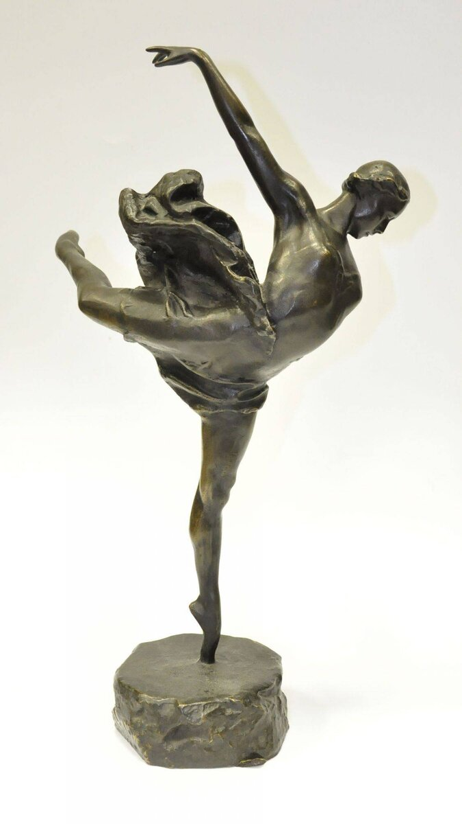

**№2.**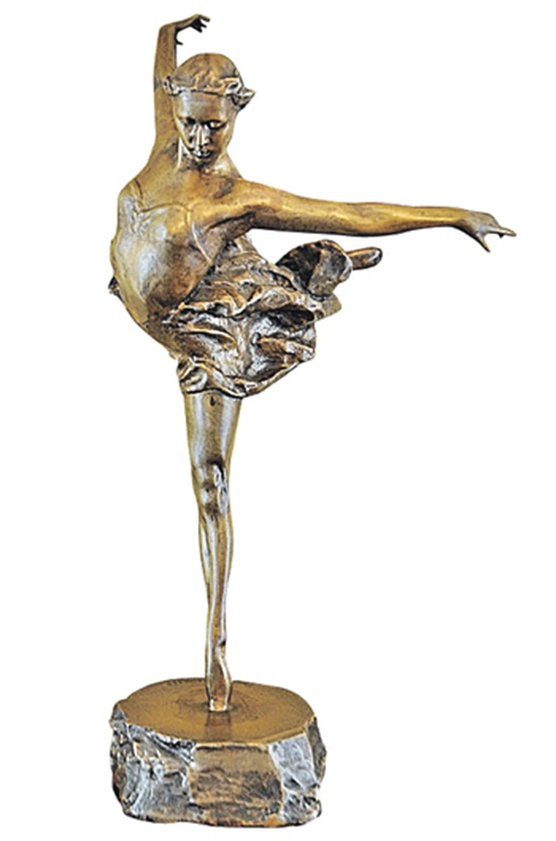

**№3.**